Akademia Ekonomiczna
im. Karola Adamieckiego
w Katowicach

Kolegium Zarządzania

STUDIA PODYPLOMOWE
„ZARZĄDZANIE I PRZEDSIĘBIORCZOŚĆ W OŚWIACIE”

PRACA DYPLOMOWA

TEMAT: KIEROWANIE RADĄ PEDAGOGICZNĄ PRZEDSZKOLA PUBLICZNEGO NR 3 W ŻYLAKACH

Napisana przez:

Katowice.........

„Nie ma miłości bez poszanowania,
to znaczy bez traktowania człowieka
jako niepowtarzalności,
bez brania go takim, jaki jest…”

Erich Fromm

Spis tresci

WSTĘP
Jak kierować radą pedagogiczną, aby była ona aktywna, twórcza i stanowiła zespół? To pytanie, które zadaje sobie niejeden dyrektor placówki. Efektywne zarządzanie tak specyficznym zespołem, jakim jest rada pedagogiczna jest prawdziwą sztuką, niezależnie od tego, z ilu osób się składa. Istniejąca na rynku bogata literatura dotycząca teorii i praktyki zarządzania zespołami ludzkimi jest pomocna, ale nie w pełni wystarczająca. Organizacje oświatowe, w których są powołane rady pedagogiczne nie mają odpowiedników w innych zespołach zarządzających.
W dobie tak niezwykłego tempa przemian w polskiej oświacie, kadra kierownicza musi zdawać sobie sprawę z wagi organizowania i w sposób najefektywniejszy kierować zespołem nauczycielskim, doceniać jego pracę, jego inwencję i umiejętnie je wykorzystywać.
Dyrektor placówki powinien być wszechstronnie i nowocześnie przygotowanym fachowcem, profesjonalnym kierownikiem placówki oświatowej.
Uwzględniając powyższe kwestie pragnę w swojej pracy zająć się rozważaniem na temat kierowania Radą Pedagogiczną Przedszkola Publicznego

Praca składa się z trzech rozdziałów:
- w rozdziale I przytoczyłam poglądy współczesnych pedagogów i psychologów na temat kierowania radą pedagogiczną. Starałam się również przedstawić niektóre style kierowania,
- w rozdziale II przedstawiłam uprawnienia rady pedagogicznej, jej kompetencje stanowiące i opiniujące,
- pracę kończy rozdział III, zawierający system pracy Rady Pedagogicznej Przedszkola Publicznego nr 3 w Dylakach. Przedstawiłam tutaj informacje o placówce, w której pracuję oraz o atmosferze i komunikacji w niej panującej.

I Kierowanie radą pedagogiczną w świetle literatury
1. Style kierowania
W teorii organizacji i zarządzania „kierowanie" jest definiowane w sposób różnorodny, w znaczeniu szerszym i węższym, w kontekście wielu teorii systemów.
Najogólniej ujmując kierowanie to oddziaływanie jednego obiektu na inny obiekt zmierzające do tego, aby obiekt kierowany zachowywał się (działał lub funkcjonował) w kierunku postawionego przed nim celu.
Kierowanie wg Jamesa A.F. Stonera to proces planowania, organizowania, przewodzenia i kontrolowania pracy członków organizacji oraz wykorzystywania wszelkich dostępnych zasobów organizacji do osiągnięcia jej celów. Placówka oświatowa, jest niewątpliwie organizacją skupiającą wielu współpracowników. Więź, jaka łączy tych ludzi ma ogromny wpływ na jakość wykonywanej przez nich pracy.
Kierowanie charakteryzuje pewien styl przyjęty w bezpośrednich kontaktach przełożonego z podwładnym.
J.A.F. Stoner wyróżnia w kierowaniu styl autorytarny, demokratyczny, klubowy, zrównoważony, zubożony.
Styl autorytarny zwany też kierowaniem zadaniowym lub autokratycznym, charakteryzuje duża troska o produkcję i sprawność działania oraz mała troska o pracowników.
Styl demokratyczny zwany także zespołowym, charakteryzuje się dużą troską zarówno o produkcję, jak i o morale oraz zadowolenie pracowników.
Styl klubowy charakteryzuje się troską o pracowników i małą troską o produkcję.
Styl zubożony zwany też stylem biernym czy zarządzaniem leseferystycznym, charakteryzuje się małą troską zarówno o pracowników, jak i o zadania czy produkcję.
Styl zrównoważony charakteryzuje się przeciętną troską zarówno o zadowolonych pracowników, jak i o produkcję.

Najprostsze i najczęściej wyodrębniane style to:
- autokratyczny
- demokratyczny
- liberalny
Styl autokratyczny to taki styl, który opiera się na zasadzie dyrektoriatu i stwierdzeniu, że kierownik zawsze i wszędzie ma rację i zawsze wie najlepiej, gdzie kierownik jest „panem”, a podwładni „poddanymi”.
Styl liberalny to taki styl, gdzie każdy robi dokładnie to, co chce i jak chce, a kierownik jest praktycznie niewolnikiem wszystkich podwładnych i pobłaża im.
Styl demokratyczny jest próbą wypośrodkowania obydwu wcześniej wymienionych stylów, obowiązuje w nim zasada kolegialności, gdzie kierownik jest koordynatorem działania, a podwładni jego współpracownikami, władza oparta jest na autorytecie funkcjonalnym i stosunkach nieformalnych.
Style kierowania wg Reddina i siatka kierownicza wg Blake'a i Monton'a to następny podział stylów kierowania.
W.J. Reddin po przeprowadzeniu stosownych badań uzyskał 8 stylów kierowania. Podstawą jego teorii stały się wyodrębnione trzy zmienne stanowiące główne komponenty stylu kierowania:
- orientacja na zadania - czyli chęć, aby praca została wykonana,
- orientacja na pracownika - chęć zaspokojenia potrzeb podwładnych,
- orientacja na efektywność - dążenie do uzyskania wysokiej wydajności pracy.

STYLE KIEROWANIA WG REDLINA
dezerter (minimalny poziom wszystkich zmiennych), najbardziej nieefektywny,
brak zainteresowania zadaniem i ludźmi,
biurokrata (niski poziom orientacji na zadania i ludzi, wysoki poziom efektywności) efektywny w spełnianiu zadań i poleceń organizacyjnych, nie stara się o rozwój jakości wykonywanych zadań,
misjonarz (niski poziom orientacji na zadania i efektywność, wysoki na ludzi) stosuje zasadę unikania konfliktów za wszelką cenę, co prowadzi do niskiej wydajności i słabego kierowania (zwłaszcza kontroli),
rozwojowiec (niska orientacja na zadania, wysoka na efektywność i ludzi), dla tego typu kierownika praca stanowi czynnik bezpośrednio związany z rozwojem zdolności ludzi,
autokrata (niska orientacja na ludzi i jakość wykonania, wysoka na wykonanie - wydajność),
łagodny autokrata (niski poziom orientacji na ludzi, wysoki poziom orientacji na zadanie i efektywność),
konformista (niski poziom orientacji na efektywność, wysoki na zadania i ludzi) nie pracuje dobrze, ponieważ nie potrafi pogodzić swych poglądów,
kierujący (wysoki poziom wszystkich orientacji) wykonanie pracy polega wg niego na „wydobyciu” z ludzi tego co najlepsze, jest w pełni kierownikiem.

Siatka kierownicza wg R.R. Blake'a i I.S. Monton’a
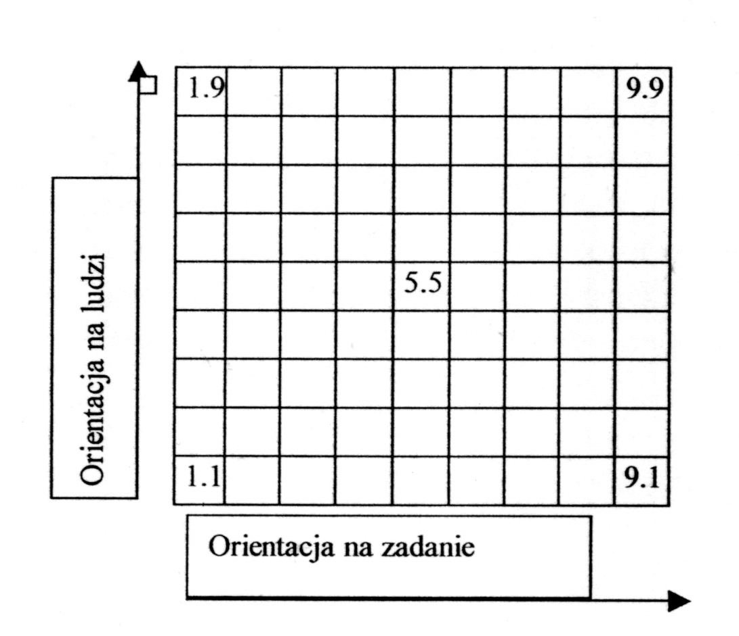

Siatka kierownicza jest to klasyfikacja stylów kierowania za pomocą dwóch zmiennych - „orientacja na ludzi” i „orientacja na zadania”. Idealny styl kierowania to taki, gdy kierownik osiąga największą ilość punktów na dziewięciostopniowej skali w każdym z wymiarów (punkt 9.9). Pozostałe zaznaczone miejsca oznaczają:
Punkt 1.1. – styl wyizolowany – wydatkowanie minimalnego wysiłku w celu otrzymania wyniku produkcyjnego przy braku zainteresowania potrzebami podwładnych,
Punkt 1.9. – styl przyjacielski – przywiązywanie wielkiej wagi do zaspokojenia potrzeb podwładnych, wprowadzenie przyjacielskiej atmosfery w pracy,
Punkt 5.5. – odpowiedni poziom wykonania zapewniony jest poprzez utrzymywanie równowagi pomiędzy koniecznością pracy, a morale pracowników na odpowiednim poziomie,
Punkt 9.1. – styl autokratyczny – efektywna praca w zakresie kształtowania warunków zapewniających dobre wykonanie zadań, tak, aby ludzie w minimalnym stopniu zakłócali wykonanie pracy,
Punkt 9.9. – styl kompleksowy – praca wykonywana jest przez głęboko zaangażowanych ludzi, stosunki z kierownikiem oparte są na wzajemnym szacunku i zaufaniu.

Trudno jednoznacznie określić, który styl kierowania jest najlepszy. Większość badaczy za optymalny sposób kierowania w różnych sytuacjach organizacyjnych uważa styl demokratyczny, lub do niego zbliżony, gdyż liczy się on z osobowością i potrzebami podwładnych. Często krytykowany styl autokratyczny w określonych sytuacjach może dawać pozytywne rezultaty. Istnieją bowiem ludzie zadowoleni z prowadzenia za rączkę i tacy, którzy uznają jedynie „mocnego” szefa.
Tak naprawdę efektywne kierowanie polega na rozpoznawaniu, który z danych stylów nadaje się do pracy z określonymi ludźmi i elastycznym jego stosowaniu.
Najbardziej optymalnym rozwiązaniem byłoby dostosowanie stylu kierowania odpowiednio do sytuacji, co w praktyce jest bardzo trudne do zrealizowania.
Jak pisze J.A.F.Stoner: „(...) nie ma uniwersalnego stylu kierowania, dobrego na wszystkie okoliczności. Stosowanie idealnego stylu polega na stosowaniu wielu stylów.”.

2. Rola dyrektora w kierowaniu zespołowym
Szkoła powinna być placówką, której model działania umożliwi spełnienie nowych i odpowiedzialnych zadań stawianych przed nią. Realizacja tych zadań jest procesem niezwykle złożonym.
Aby sprostać zadaniom szkoły XXI w. nie wystarczy unowocześnić programy szkolne, przygotować odpowiednie podręczniki i pomoce naukowe, rozbudować i modernizować bazę materialną, podnieść wykształcenie szerokiej rzeszy nauczycieli, ale musi szkoła, jako organizacja złożona z wielu „elementów” przyczyniających się do osiągania wspólnych celów zarządzana być przez dyrektora, który posiada szereg umiejętności kierowniczych.
Robert L. Katz umiejętności kierownicze podzielił na techniczne, społeczne i koncepcyjne. Umiejętności techniczne to zdolność posługiwania się narzędziami, metodami i technologią w określonej specjalności.
Umiejętności społeczne zdolności współpracowania z innymi ludźmi, rozumienia ich potrzeb i dążeń oraz motywowania zarówno pojedynczych osób, jak i grup.
Umiejętności koncepcyjne to umysłowa zdolność koordynacji oraz integrowania wszystkich interesów i kierunków działalności organizacji w taki sposób, aby sprzyjało to bieżącej i perspektywistycznej działalności danej placówki.
Umiejętności techniczne to te, które są niezbędne do sprawnego organizowania działalności pedagogicznej, a także administracyjnej i gospodarczej. Ponadto dyrektor placówki musi posiadać umiejętności profesjonalnego posługiwania się prawem, promowania walorów własnej placówki, właściwej prezentacji własnej osoby.
Umiejętności społeczne przejawiają się w interakcjach z pracownikami placówki, rodzicami, dziećmi i społecznością lokalną.
Dyrektor powinien umieć kierować zespołem pracowników, stymulować innowacyjne postawy nauczycieli, współpracować z rodzicami, współdziałać z władzami oświatowymi i samorządowymi, nawiązywać kontakty i współpracę z lokalnym środowiskiem.
Umiejętności koncepcyjne dyrektora to przede wszystkim – umiejętności diagnozowania pracy placówki, tworzenie i realizowanie autorskiej koncepcji bieżącej działalności placówki i kreowania perspektywistycznej wizji rozwoju danej placówki oświatowej.
O dyrektorze, który posiada te umiejętności można powiedzieć, iż jest to profesjonalny kierownik placówki oświatowej - wszechstronnie i nowocześnie przygotowany fachowiec, pedagog - menedżer.
Rola dyrektora, to takie kierowanie zespołem ludzi (nauczycielami i pracownikami administracji i obsługi), aby zostały zrealizowane cele tej placówki ustanowione przez MEN i statut placówki. Zakres zadań do wykonania w pełni uświadamia rolę szefa placówki oświatowej, jak również odpowiedzialności, jaka na nim ciąży, uświadamia również konieczność właściwego wykorzystania czasu pracy, aby wywiązywać się dokładnie ze wszystkich obowiązków w określonym terminie. Oprócz kultury organizacyjnej i racjonalnego wykorzystania czasu pracy, dyrektor musi posiadać predyspozycje osobowościowe szefa, umiejętności kierowania zespołem, otwartości i chęci uczenia się praktycznie przez cały czas pełnienia funkcji, aby na bieżąco doskonalić swój warsztat pracy.

II Uprawnienia rady pedagogicznej
1. Kompetencje stanowiące i opiniujące rady pedagogicznej
Zgodnie z ustawą o systemie oświaty z dnia 07.09.1991 r. (Dz.U. Nr 95, poz. 425 z późniejszymi zmianami) rada pedagogiczna posiada następujące uprawnienia:
- w szkole lub placówce, zatrudniającej co najmniej trzech nauczycieli działa rada pedagogiczna, która jest kolegialnym organem szkoły lub placówki w zakresie realizacji jej statutowych zasad dotyczących kształcenia, wychowania i opieki,
- nauczyciele szkół zatrudniających mniej niż trzech nauczycieli są członkami rady pedagogicznej szkoły, której jest podporządkowana szkoła filialna, w skład rady pedagogicznej wchodzą wszyscy nauczyciele zatrudnieni w szkole lub placówce oraz pracownicy innych zakładów pracy pełniących funkcję instruktorów praktycznej nauki zawodu lub prowadzący pracę wychowawczą z młodocianymi pracownikami, dla których praca dydaktyczna i wychowawcza stanowi podstawowe zajęcie. W zebraniach rady pedagogicznej mogą także brać udział z głosem doradczym osoby zapraszane przez jej przewodniczącego za zgodą lub na wniosek rady pedagogicznej,
- zebrania plenarne rady pedagogicznej są organizowane przed rozpoczęciem roku szkolnego, w każdym okresie (semestrze) w związku z zatwierdzeniem wyników klasyfikowania i promowania uczniów, po zakończeniu rocznych zajęć szkolnych oraz w miarę bieżących potrzeb. Zebrania mogą organizowane na wniosek organu sprawującego nadzór pedagogiczny z inicjatywy przewodniczącego, rady szkoły lub placówki, organu prowadzącego szkołę lub placówkę albo co najmniej 1/3 członków rady pedagogicznej,
- przewodniczącym rady pedagogicznej jest dyrektor szkoły lub placówki, przewodniczący prowadzi i przygotowuje zebrania rady pedagogicznej oraz jest odpowiedzialny za zawiadomienie wszystkich jej członków o terminie i porządku zebrania zgodnie z regulaminem rady,
- dyrektor szkoły lub placówki przedstawia radzie pedagogicznej, nie rzadziej iż dwa razy w roku szkolnym, ogólne wnioski wynikające ze sprawowanego nadzoru pedagogicznego oraz informacja o działalności szkoły.

Do kompetencji stanowiących rady pedagogicznej należy:
- zatwierdzanie planów pracy szkoły lub placówki po zaopiniowaniu przez radę szkoły lub placówki,
- zatwierdzanie wyników klasyfikacji i promocji uczniów,
- podejmowanie uchwał w sprawie innowacji i eksperymentów pedagogicznych w szkole lub placówce po zaopiniowaniu ich projektu przez radę szkoły lub placówki,
- ustalanie organizacji doskonalenia zawodowego nauczycieli szkoły lub placówki,
- podejmowanie uchwał w sprawach skreślenia z listy uczniów

Rada pedagogiczna opiniuje w szczególności:
- organizację pracy szkoły lub placówki, w tym zwłaszcza tygodniowy rozkład zajęć lekcyjnych i pozalekcyjnych,
- projekt planu finansowego szkoły lub placówki,
- wnioski dyrektora o przyznanie nauczycielom odznaczeń, nagród i innych wyróżnień,
- propozycje dyrektora szkoły lub placówki w sprawach przydziału nauczycielom stałych prac i zajęć w ramach wynagrodzenia zasadniczego oraz dodatkowo płatnych zajęć dydaktycznych, wychowawczych i opiekuńczych.
Rada pedagogiczna przygotowuje projekt statutu szkoły lub placówki albo jego zmian i przedstawia do uchwalenia radzie szkoły lub placówki. Może wystąpić z wnioskiem o odwołanie nauczyciela ze stanowiska dyrektora lub innego stanowiska kierowniczego w szkole lub placówce.
Uchwały rady pedagogicznej są podejmowane zwykłą większością głosów co najmniej połowy jej członków. Rada pedagogiczna ustala regulamin swej działalności. Zebrania rady pedagogicznej są protokołowane w księdze protokołów.

III System pracy rady pedagogicznej Przedszkola Publicznego nr 3 w Dylakach
1. Krótka charakterystyka placówki
Przedszkole Publiczne nr 3 w Dylakach zostało założone w 1954 r. Początkowo było to Przedszkole Zakładowe dwu oddziałowe. W 1992 r. organem prowadzącym naszego przedszkola stał się Urząd Gminy i Miasta w Ziomku. Niestety z powodu dużej emigracji ludzi młodych na zachód jak również ze względu na niż demograficzny od 1998 r. jesteśmy placówką jednooddziałową.
W przedszkolu od wielu lat pracuje ten sam zespół pedagogiczny, który stara się stworzyć dzieciom jak najlepsze warunki do zabawy i nauki. Chcemy, by każde dziecko czuło się tutaj dobrze i przychodziło z ochotą.
Przedszkole jest otwarte na potrzeby środowiska i rodziców, ma już wypracowane swoje tradycje, uroczystości i zabawy. Do nich należą: Dzień Babci i Dziadka, Dzień Matki i Ojca, Dzień Dziecka, odwiedziny Mikołaja, wigilia dla rodziców i dla sponsorów (dzieci przygotowują jasełka i niespodzianki).
Atrakcje przygotowywane przez nauczycielki przy współpracy całego personelu i rodziców nie pozwalają naszym podopiecznym na nudę. Dzieci uczestniczą w spektaklach teatralnych nie tylko jako widzowie, lecz również jako aktorzy. Jedna z sal zajęć zaadoptowana została dla potrzeb działającego w naszym przedszkolu kółka teatralnego. Od wielu lat organizowany jest z okazji Dnia Ziemi Międzyprzedszkolny Konkurs Wiedzy Ekologicznej: „Przyroda i Ja”, w którym biorą udział dzieci z naszego przedszkola jak również ze Szkoły Podstawowej – klasy od głównych do III Od dwóch lat jednym z głównych kierunków pracy dydaktyczno-wychowawczej jest wychowanie proekologiczne. Założony został „Klub Ekostworków”. Dzięki wyposażeniu go w mikroskopy, lupy i inne przyrządy służące do obserwacji, dzieci dostrzegają zagrożenia szkodliwe dla ludzi i zwierząt. Od września 2000 r. wprowadzana jest innowacja pedagogiczna „Chrońmy nasze środowisko”.
Dodatkowo proponujemy naukę samodzielnej pracy na komputerze. Dzieci przedszkolne biorą czynny udział w konkursach plastycznych, recytatorskich i olimpiadach sportowych organizowanych przez nasze Przedszkole jak również Szkołę Podstawową. Współpracujemy z innymi przedszkolami, ze Szkołą Podstawową oraz z Poradnią Psychologiczno-Pedagogiczną w Ozimku.
Od początku istnienia naszego przedszkola, nauczycielki udzielały się nie tylko w pracy dydaktyczno-wychowawczej, ale bardzo aktywnie działały i działają na rzecz środowiska. Od założenia Państwowego Przedszkola nr 3 w Dylakach pracowała tu kadra nauczycielska posiadająca pedagogiczne wykształcenie, co w innych placówkach tego typu było rzadkością. Wykształcenie nauczycieli miało i ma nadal ogromny wpływ na efekty pracy dydaktyczno-wychowawczej placówki, a przede wszystkim, dzięki otwartości i pełnemu oddaniu pracy w oświacie, na kształtowanie młodego pokolenia nauczycielek, które rozpoczynały pracę pedagogiczną w przedszkolu
Do tego młodego pokolenia należałam w tym czasie również ja. Obecnie od 01-09-2002 pełnię funkcję dyrektora placówki.
W roku 2000 władze oświatowe dokonały kompleksowej oceny pracy naszej placówki. Uzyskałyśmy ocenę wyróżniającą.

2. Formy i metody pracy Rady Pedagogicznej Przedszkola Publicznego nr 3 w Dylakach.
W skład Rady Pedagogicznej Przedszkola Publicznego nr 3 w Dylakach wchodzą dwie nauczycielki zatrudnione w pełnym wymiarze czasu pracy i jedna nauczycielka w wymiarze 10/22.
Rada Pedagogiczna działa w oparciu o uchwalony przez siebie regulamin (załącznik nr 1), który określa podstawowe jej zadania.
Jako kolegialny organ placówki rada pedagogiczna rozpatruje, ocenia i rozstrzyga sprawy związane ze statutową działalnością dydaktyczną, wychowawczą i opiekuńczą. Spełnia funkcję inspiratorską, doradczą, koordynującą, nadzorczo-kontrolną, oceniającą i władczą. Stanowi czynnik mobilizujący do ciągłego doskonalenia zawodowego, jak również wpływa na efektywność i poziom pracy placówki. Swoje zadania może spełnić tylko wtedy, gdy każdy członek rady aktywnie uczestniczy w jej pracy.
Wśród wielu czynników mających wpływ na skuteczność pracy przedszkola niezwykle ważną rolę spełnia system działalności rady pedagogicznej, na który składa się między innymi plan pracy oraz formy i metody jego realizacji.
Główną podstawą planowania pracy rady pedagogicznej na następny rok są wyniki analizy dydaktyczno-wychowawczej przeprowadzonej na ostatnim w danym roku szkolnym posiedzeniu rady pedagogicznej.
W naszej placówce zwraca się uwagę, aby była to analiza dokonywana przy udziale wszystkich nauczycieli, by mogli uświadomić sobie luki w dotychczasowej pracy pedagogicznej, równocześnie dostrzegać konieczność wprowadzania innowacji w określonych dziedzinach i rozpatrzenie konkretnych zagadnień na forum rady pedagogicznej. To zespołowe planowanie pracy jest bardzo ważnym elementem motywującym. Plan pracy, który nie jest z góry narzucony, lecz stworzony wspólnie, wzbudza większe poczucie odpowiedzialności za sprawy stanowiące przedmiot rady pedagogicznej. Żeby realizować podjęte przez radę pedagogiczną zadania potrzebne są odpowiednie formy i metody pracy.
Dominującą formą pracy Rady Pedagogicznej w naszym przedszkolu są posiedzenia plenarne. Harmonogram posiedzeń jest zaplanowany na cały rok szkolny z wyjątkiem posiedzeń nadzwyczajnych. Obejmuje on spotkania:
- organizacyjne,
- analityczno-prognostyczne,
- podsumowujące,
- szkoleniowe (3-4 razy w ciągu roku szkolnego).
Na posiedzeniach organizacyjnych nauczycielki zapoznawane są z nowymi zarządzeniami władz oświatowych i gminnych. Zatwierdzone zostają główne zadania przedszkola na bieżący rok szkolny. Nauczycielki opiniują tygodniowy rozkład zajęć, zapoznają się z przydziałem dodatkowych czynności wykonywanych w ramach wynagrodzenia zasadniczego oraz ustalana jest organizacja doskonalenia zawodowego nauczycielek.
Spotkanie organizacyjne Rady Pedagogicznej w naszej placówce odbywa się zawsze w ostatnim tygodniu sierpnia, po spotkaniu dyrektorów placówek oświatowych z władzami samorządowymi i przedstawicielami kuratorium oświaty.
Dwa razy w roku szkolnym dokonujemy analizy pracy dydaktyczno-wychowawczej. Nauczycielki przedstawiają wyniki analizy dokonanych pomiarów jakości pracy. Opracowują koncepcje poprawy, szukają sposobów doskonalenia dalszych działań. Rada Pedagogiczna wspólnie opracowuje wnioski do dalszej pracy.
Podsumowujące posiedzenia Rady Pedagogicznej w naszym przedszkolu odbywają się w miesiącu czerwcu każdego roku. Na posiedzeniu tym dokonuje się oceny wykonania zadań przedszkola na dany rok szkolny poprzez szczegółową analizę realizacji z planu rocznego. Ustala się zadania na nowy rok szkolny, które następnie Rada Pedagogiczna szczegółowo opracowuje. Ustala ona propozycje sposobu realizacji i terminy zadań. Nauczycielki przedstawiają analizę pracy za cały rok szkolny z wnioskami do dalszej pracy, które wykorzystuje się do przyjęcia zadań dla całej placówki przedszkolnej. Dokonują także samooceny pracy. Dyrektor przedszkola przedstawia ogólne wnioski wynikające ze sprawowanego nadzoru pedagogicznego oraz informacje o działalności przedszkola.
Zebrania szkoleniowe prowadzone są 3-4 razy w ciągu roku szkolnego, na których analizuje się różnorodną tematykę metodyczną i psychologiczno-pedagogiczną. Dotyczy ona poszczególnych działów programu: wychowania umysłowego, społeczno-moralnego, estetycznego, zdrowotnego i technicznego oraz opracowuje się określone materiały metodyczne, jak między innymi: konspekty różnych typów zajęć, plany miesięczne, scenariusze uroczystości przedszkolnych, wykorzystanie ciekawych pomocy dydaktycznych itp. Dobór tematyki szkoleniowej zmienia się rokrocznie, w zależności od potrzeb wychowanków i praktyki przedszkola, zainteresowań nauczycielek, kierunków polityki oświatowej oraz zarządzeń władz.
W naszym przedszkolu zwracamy uwagę na stosowanie różnorodnych form, poprzez które nauczyciel doskonali swój warsztat pracy. Są to: referaty nauczycielek połączone z hospitowaniem zajęć, prelekcje, analiza literatury przedmiotowo-metodycznej.
Najbardziej lubianą i stosowaną formą doskonalenia przez nasze grono pedagogiczne są referaty opracowane przez poszczególne nauczycielki połączone z hospitowaniem zajęć. Pobudzają one do twórczego działania, wyzwalają własną inicjatywę, dają możliwość wymiany spostrzeżeń i doświadczeń, ponadto skłaniają do szukania innych, nowych rozwiązań praktycznych i organizacyjnych oraz pozwalają na szerokie skonfrontowanie zagadnień teoretycznych z praktyczną działalnością pedagogiczną.
Tradycją naszych narad szkoleniowych stało się zapraszanie specjalistów z różnych dziedzin wychowania. Chodzi tu przede wszystkim o udział nauczycielek klas pierwszych, ze względu na wzajemną wymianę doświadczeń w celu kontynuacji zbliżonych form i metod pracy w szkole oraz ujednolicenie wymagań dotyczących równego startu dziecka w pierwszej klasie. Zapraszane są też osoby kompetentne w sprawach rozwoju psychicznego i psychomotorycznego wychowanków, jak również specjaliści z zakresu pracy z dziećmi sprawiającymi trudności wychowawcze lub opóźnionymi w rozwoju.
Wykonywany przez nas zawód wymaga ciągłego doskonalenia. W naszym Przedszkolu wiele koleżanek boryka się z trudnościami ekonomicznymi, które znacznie utrudniają gromadzenie najnowszej literatury, prenumeratę czasopism oraz uczestniczenie w coraz częściej płatnych szkoleniach. Dlatego ważną sprawą jest poszukiwanie sposobów samokształcenia i zwiększenia kompetencji nauczycieli. Dobrą okazją do spełnienia wymienionych wyżej potrzeb są rady pedagogiczne samokształceniowe, prowadzone metodą aktywnego uczestnictwa tzw. warsztaty. Dają one możliwość pokazania mocnych stron nauczycielek, angażując jednocześnie wszystkich w rozwiązywanie problemów, ujętych we wnioskach z poprzednich rad.

3. Komunikacja i atmosfera panująca w mojej Radzie Pedagogicznej.
Warunkiem rozwoju placówki, osiągania sukcesów jest dobra komunikacja i atmosfera panująca w niej, budowana bezpośrednio przez członków rady pedagogicznej.
Dobra komunikacja w radzie pedagogicznej jest bardzo ważna dla sprawnej, aktywnej działalności wszystkich jej członków. Pozwala ona uniknąć niedomówień i efektywniej realizować wszystkie cele placówki.
Członkowie Rady Pedagogicznej w naszym przedszkolu najczęściej stosują komunikację wypowiedzi ustnych, gdyż jest ona naturalna i mniej „zbiurokratyzowana”, szybka i nastawiona na uzyskanie natychmiastowej informacji zwrotnej. Treści przekazywane bezpośrednio przez członków Rady Pedagogicznej ograniczają występowanie różnych czynników zniekształcających podaną informację, pozwalaj ą uniknąć wielu nieporozumień i konfliktów.
Aby na posiedzeniach stworzyć atmosferę jak najlepszego komunikowania się wspólnie ustaliłyśmy zasadę, iż wszystkie kwestie poddawane są dyskusji, a w tych dyskusjach zachowana jest możliwość wypowiadania się wszystkich jej członków. W wypowiedziach przestrzegamy pewnych reguł:
- Mówię na temat,
- To, co mówię, nie jest przeciw komuś, ale dla czegoś,
- Mówię, co myślę, ale nie na zasadzie krytyki,
- Słucham, co inni mają do powiedzenia.
Dzięki takiemu sposobowi komunikowania się, nasza Rada Pedagogiczna wspólnie dąży do osiągania wyznaczonych przez siebie celów pracując w zespole, który wspiera się wzajemnie, zachowując jednocześnie indywidualność i osiągnięcia osobiste poszczególnych jej członków.
Informując Radę Pedagogiczną staramy się pamiętać o tym, aby treść przekazywana była przemyślana, jasno i konkretnie sformułowana, podana z odpowiednim wyprzedzeniem czasowym, zawierała dostępne i zrozumiałe dla każdego słownictwo.
W tworzeniu kultury przepływu informacji ważną rolę pełni dyrektor. Często zdobyte informacje trzeba przekazać pracownikom. Zadaniem dyrektora jest właściwe rozgraniczenie na informacje dla całego personelu i wiadomości dla nauczycieli i pracowników administracyjno-obsługowych. Rozgraniczenie w przekazie ma duże znaczenie, bowiem nie wszystko dotyczy wszystkich, poziom przyjmowania do wiadomości też bywa różny. To dyrektor powinien wiedzieć jak i komu przekazywać różne tematy. Nie wszystko musi być przekazane zespołowo z uwagi na indywidualny odbiór i niepotrzebne komentarze.
W naszym przedszkolu w relacjach dyrektor-nauczyciel staramy się stosować następujące formy przekazu:
- ustny – poprzez rozmowy, wymianę doświadczeń, dyskusje, instruktaże oraz kontakt indywidualny i zespołowy,
- narady – nadzwyczajne i zaplanowane.
Na każde spotkanie przygotowujemy konspekt jego przebiegu, który pomaga w konkretnym przekazaniu informacji, natomiast pytania zadawane przez nauczycielki nie zostają bez odpowiedzi. Jeżeli pojawiają się jakieś niejasności, staramy się je rozwikłać i wyjaśnić. Proponujemy nauczycielkom skomentowanie przekazanych informacji w sposób najbardziej im odpowiadający (ustnie lub pisemnie).
Jako osoba kierująca przedszkolem zdaję sobie sprawę, że oprócz informacji kontrolowanych, występują w naszej placówce także informacje niekontrolowane tzw. komentarze postronne. Dotyczą one komentarzy na temat zachowań, zmian, posunięć dyrekcji, życia osobistego i zawodowego pracowników itp.
Aby uniknąć negatywnych skutków, staramy się na bieżąco wpływać na przepływ takich informacji przez konfrontację z pracownikami lub indywidualną analizę faktów.
Jak już wspomniałam, w placówce naszej zatrudnionych jest troje nauczycieli. Pracujemy razem już bardzo długo. Przez te lata poznałyśmy się dobrze. Wspólnie przeżywałyśmy radości i smutki, wesela, narodziny i pogrzeby najbliższych. Te wszystkie sytuacje bardzo nas do siebie zbliżyły. Organizujemy wspólne wypady za zakupy, na grzyby, na jagody itp. To bardzo nas zintegrowało.
W początkowym okresie pracy często pojawiały się drobne konflikty, które starałyśmy się szybko rozwiązywać. Koleżanki pomagają sobie wzajemnie. Każda z nas posiada jakieś zdolności i predyspozycje do wykonywania tego jakże trudnego zawodu. Mamy wśród nas koleżanki uzdolnione plastycznie, muzycznie, na które możemy liczyć podczas przygotowywania różnych uroczystości i imprez dla rodziców, czy najbliższego środowiska lokalnego.
Pomimo tego, że w ostatnim czasie pojawiła się możliwość szybkiego awansu zawodowego nie spowodowało to zmian w zachowaniu naszych nauczycielek. W dalszym ciągu najważniejsze dla nas jest zgodna współpraca i dobra atmosfera, życzliwość i wzajemna pomoc. Od tego przecież zależą efekty pracy całej placówki, a na tym zależy nam wszystkim.

ZAKOŃCZENIE
Podsumowując rozważania na temat umiejętności kierowania radą pedagogiczną tak, aby była ona aktywna i twórcza, należy podkreślić, iż bardzo ważnym elementem jej działalności jest stosowanie odpowiedniego stylu kierowania.
Przewodniczący rady pedagogicznej, w zależności od celów, warunków i uzależnień, jakie ma realizować rada, musi stosować różnorodne style kierowania. Muszą one być dostosowane do realizacji zadań, ale jednocześnie do zaspakajania potrzeb asocjacji i wyższych celów osobistych nauczycieli.
Dzięki aktywnej, twórczej i satysfakcjonującej pracy Rady Pedagogicznej Przedszkola Publicznego nr 3, która stanowi zintegrowaną grupę i bierze udział w podejmowaniu decyzji dotyczących przedszkola, uzyskujemy wysoką efektywność działań całego zespołu.
Tak działająca Rada Pedagogiczna w naszym przedszkolu, jako całość mocno akcentuje istnienie nasze) placówki w życiu kulturalnooświatowym naszej miejscowości oraz angażuje się we wszystkie przedsięwzięcia społeczności lokalnej i najbliższego otoczenia Przedszkola, ale której nadrzędnym celem jest dobro dziecka.

ZAŁĄCZNIK NR 1

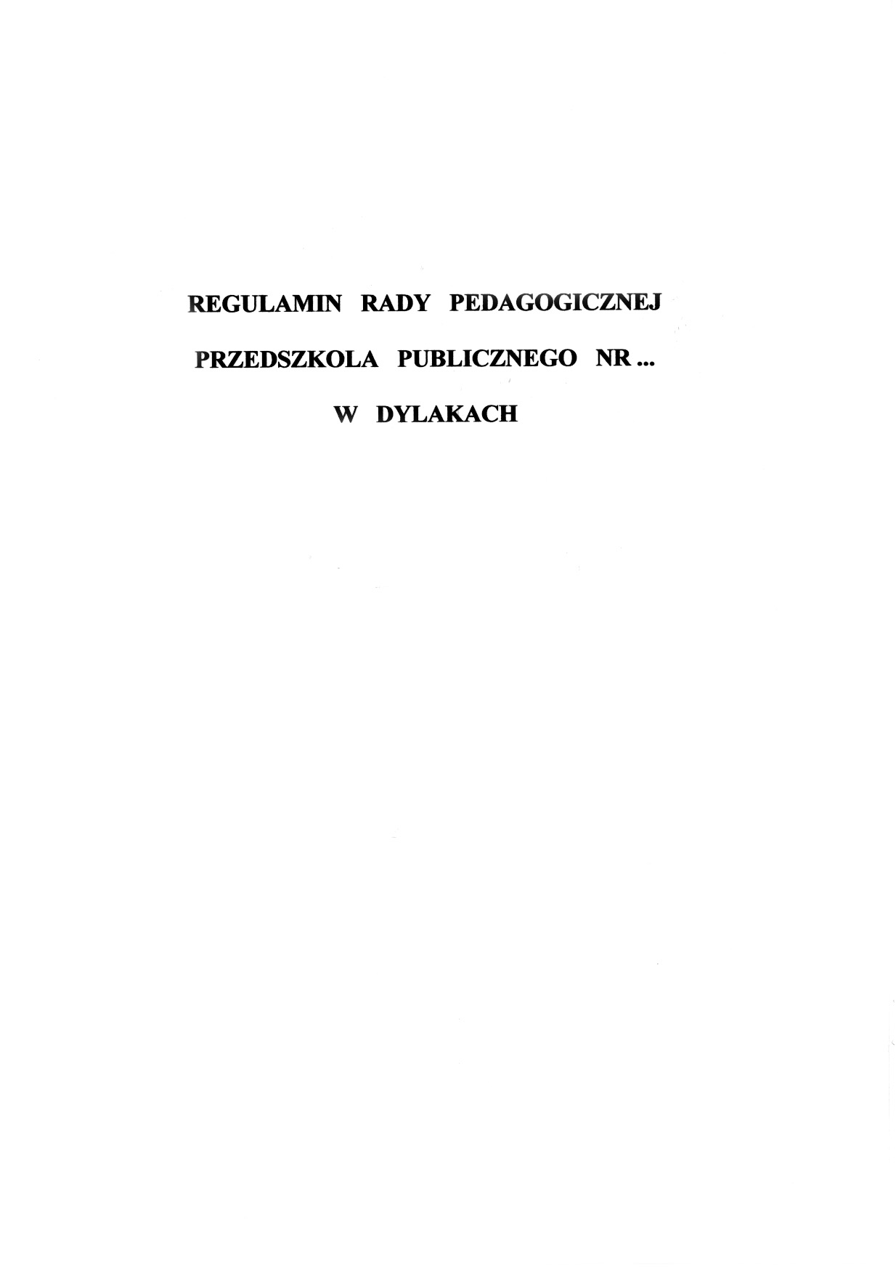

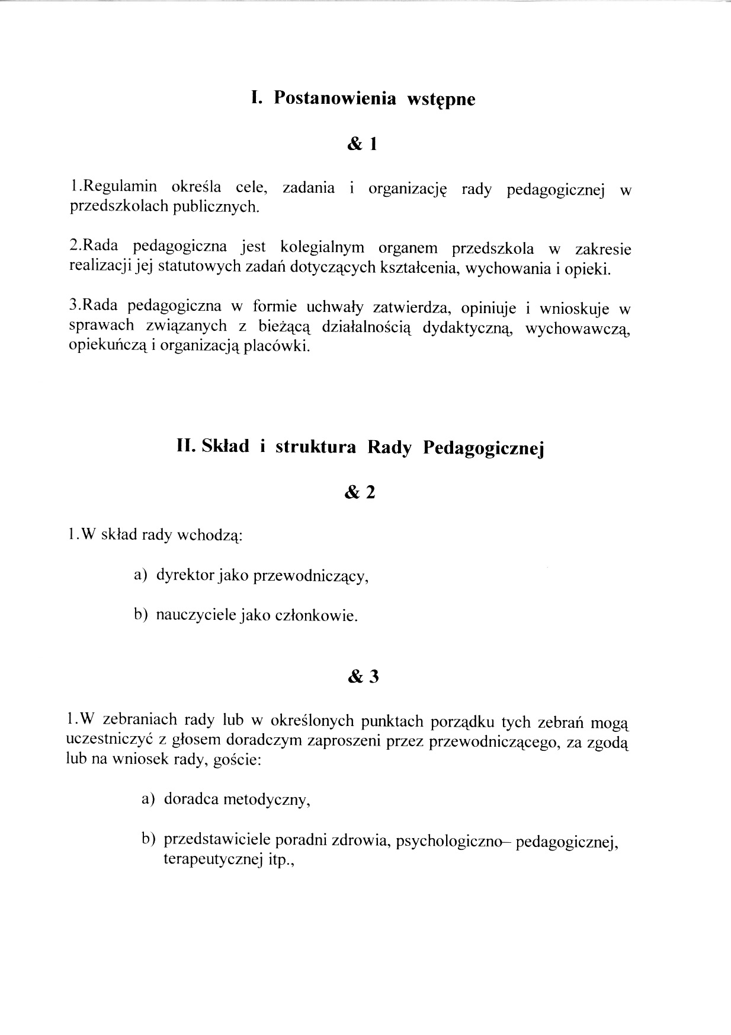

BIBLIOGRAFIA
- D. Elsner, Stwórzmy wspaniałe przedszkole, Mentor, Chorzów 1996
- D. Elsner, D. Ekiert-Grabowska, B. Kożusznik, Jak doskonalić pracę szkoły?, WOM, Katowice 1995
- W. Kieżun, S. Kwiatkowski, Style zarządzania, Książka i Wiedza, Warszawa 1997
- B. Kożusznik, Style kierowania – uwarunkowania sytuacyjne i psychologiczne, Katowice 1985
- E. Kwiatkowska, Management w przedszkolu, RABBE, Warszawa 2000
- Pod redakcją doc. dr H. Mrela, Encyklopedia organizacji i zarządzania, PWE, Warszawa 1981
- J. A. F. Stoner, R. E. Freman, D. R. Gilbert Jr, Kierowanie, PWE, Warszawa 1981
- J. A. F. Stoner, Ch. Wankel, Kierowanie, PWN, Warszawa 1996
- K. Waligórski, Organizacja zespołu nauczycielskiego, a kierowanie szkołą, PWN, Warszawa-Poznań 1988
- Węglińska Maria, Jak pisać pracę magisterską, Impuls 1997

Pod redakcją doc. Dr H. Mrela, Encyklopedia organizacji i zarządzania, PWE, Warszawa 1981, s. 205
J. A. F. Stoner, R. E. Freman, D. R. Gilbert JR, Kierowanie, PWE, Warszawa 1998, str. 20

